Муниципальное общеобразовательное учреждение «Лицей № 17»

Фестиваль исследовательских и творческих работ учащихся
«Портфолио»

«Путешествии по горной Колывани…..»

Выполнил: Есауленко Максим,
учащийся 7 «а» класса «Лицея № 17»

Руководитель: Солодилова Наталья
Васильевна, учитель географии.

Алтайский край
Славгород – 2009 г.

Содержание:

Введение
Глава 1. Топонимика……………………………………………………………………………………6
Глава 2. Особенности природы горной Колывани…………………………………………………..7
2.5 Уникальные природные объекты……………………………………………………………9
Глава 3. Колыванский камнерезный завод…………………………………………………………...11
Глава 4. Знаменитые люди: М.Т. Калашников………………………………………………………13
Глава5. Социально- экономическое развитие района. ………………………………………………..15
Список литературы……………………………………………………………………………………...16
Приложение………………………………………………………………………………………………17

Введение.

Когда мне исполнилось 11 лет в моей жизни произошло удивительное событие. Мы всей семьёй отправились на родину моего отца – это горная Колывань. Тогда я и не думал о том, что позднее у меня возникнет желание рассказать о том, что я увидел. Не восхищаться этим краем невозможно. Удивительная природа этого края, богатая история, уникальные памятники природы заинтересовали меня, и захотелось узнать лучше об этом уголке природы. От путешествия осталось множество фотографий и хочется, чтобы такую красоту увидели все. Объектом моего исследования является южная часть Алтайского края - это Курьинский район, а конкретно Горная Колывань.
Появилась цель: изучить особенности природы горной Колывани, познакомиться с уникальными памятниками природы, с историей строительства камнерезного завода. Для этого необходимо решить следующие задачи:
- Изучение литературных источников, периодической печати и ресурсов интернета по данному региону
- Собрать сведения об особенностях природы горной Колывани.
- Выяснить историю создания камнерезного завода на Колывани.
Методы, используемые при работе:
- Наблюдение
- Экскурсия
- Описание
- Изучение картографических источников
- Фотографирование
- Компьютерная обработка данных
В настоящее время уделяется много внимания краеведению, у нас в лицее даже есть такой предмет. Считаю, что моя работа актуальна, так как она позволяет узнать об особенностях природы и истории маленького уголка Алтайского края и России – Горной Колывани. Материал можно использовать при изучении краеведения на уроках и во внеклассных мероприятиях.

Глава 1. Томонимика

Профессор Томского госуниверситета А.Н. Малолетко предложил тюркскую версию названию Колывань. Он предполагает, что это слово произошло от широко распространенного слова «Кол» - озеро и суффикса «ман», употребляемого в тюркских языках для того, чтобы сказать о предмете в превосходной степени. При этом автор версии ссылается на то, что буквы «в», «б», «м», «н» разные по звучанию в русском языке, в тюркском языке обозначается одним звуком. Таким образом, словосочетание Кольман и Колб- Ван, написанные русскими буквами, при произношении тюркскими народами звучат одинаково. Далее предполагается что название Кол- Ван получило в начале Колыванское озеро, затем хребет, начинающийся у озера, а после населенный пункт. Из истории известно, что до появления в предгорьях Алтая села Колывань в Европе, на прибалтийской равнине было поселение с названием Колывань. Позднее оно стало называться городом Ревель, а теперь это город Таллин- столица Эстонии.
Одной из версий появления названия Колывань на Алтае связано именно с Прибалтийской Колыванью. Горная Колывань начала основываться во времена царствования Петра I. Среди первых русских, появившихся в этих местах, было немало военных. Возможно, среди них могли быть участники удачных военных действий русских войск на Балтике, где Петр I «прорубил окно в Европу». И красивое название балтийского поселения Колывань могло быть присвоено новому поселению в предгорьях Алтая.
Другая версия звучит так: понравилось это место Ивану, искавшему подходящее для житья местечко. Чтобы не потерять это место, забил он здесь кол. Так и стали называть это поселение Кол-Иван, а позднее превратили в более благозвучное Колывань.
Колывань расположена на территории Курьинского района.
Курьинский район
Население: 14,6 тыс. чел.
Площадь: 2,5 тыс. кв. км.
Административный центр: Село Курья
Курьинский район Алтайского края образован в 1924 году.
Наиболее крупные населенные пункты – Курья, Колывань, Краснознаменка, Ивановка, Трусово, Усть-Таловка Протяженность: с севера на юг 97 км, с запада на восток 47 км.
В районе проживают: русские, немцы, украинцы, белорусы, казахи, татары, алтайцы, мордва.

Административный центр района:
Село Курья - административный центр Курьинского района. Расположено в 279 км к югу от Барнаула. Основано в 1749 году.
Население 4532 человека (2002 год). В селе находятся хлебоприемный пункт, хлебокомбинат, маслосырзавод, дом культуры, автотранспортное, коммунальное предприятия, школы, медицинские учреждения, стадион, библиотеки, музыкальная школа, музей, гостиницы. Курья связана с Барнаулом, другими городами и районами края автомобильными трассами. До ближайшей железнодорожной станции Поспелиха 60 км.
Глава 2. Особенности природы горной Колывани.

Курьинский район является уникальным по разнообразию рельефа, природных климатических зон, почв. Выше тысячи метров поднимается всего несколько вершин, например, Ревнюха (1110 м), Северный Камень (1002 м) и некоторые другие. На север и северо-запад простираются бескрайние просторы Западно- Сибирской низменности. Север района – степь, средняя часть района – предгорье, южная его часть - это горы, с наивысшей точкой района г. Синюхой (1210 м.). Горы покрыты лесом, в котором произрастают деревья лиственных, хвой - ных пород, и многочисленные кустарники. Район богат водными ресурсами, включающими в себя озеро Белое, реки: Чарыш, Белая (приток Чарыша), Белая (приток Локтевки), Локтевка – главная река района, пересекающая его с юга на север, реки Поперечная, Коровушка, Перильная и много других речек и ручьёв. На юге, за долиной реки Белой, обращают на себя внимание внушительные вершины среднегорного Тигирекского хребта. Мягкие формы рельефа сказываются на характере течения рек. Например, река Белая в своём среднем и нижнем течении имеет незначительный уклон и слабое течение. Поэтому она пригодна для путешествий даже для начинающих водных туристов. Относительно крутым падением отличаются только ручьи, стекающие со склонов хребта и, питающие притоки Белой и Локтевки.
Особо нужно отметить формы рельефа, образованные в результате деятельности человека. Добыча полиметаллических руд в разные годы освоения Колывани изменила внешний облик земли. В ряде мест это безобидные отвалы пустой породы на склонах и дне долин, где-то они поросли кустарником и молодым лесом, а в некоторых местах на них не растет даже трава. Привлекают к себе внимание неглубокие воронки, обильно заросшие травой и кустарником, вполне возможно, что это шахты - закопушки демидовских времен. Они не представляют опасности, поскольку глубина их 3-5 метров, а края отлогие. Известно, что в давние геологические времена на месте Западно-Сибирской низменности было море. Горы Алтая были береговой сушей, ограничивающей это море на юге. Волны этого моря оставили свой след в облике рельефа предгорья Алтая. В частности, профессор Алтайского госуниверситета Г.Я. Барышников (1998) считает, что причудливые формы гранитных скал Колыванского озера как раз связаны с прибойно -волновой деятельностью древнего моря. Об этом говорят характерные вымоины (западины) в скалах. Простое физическое выветривание, обусловленное резкими колебаниями температур, ветром и осадками, не может создать таких форм. Интереснейшие следы исторического прошлого на земле Горной Колывани способствуют развитию познавательного, историко- археологического туризма, поисковых маршрутов, различного рода экспедиций. Многие историко-археологические открытия в этих местах были сделаны именно туристическими группами. В целом характер рельефа Горной Колывани благоприятствует совершению несложных спортивных путешествий первой и второй категории сложности по пешеходному, лыжному, велосипедному, автомототу- ризму, и первой категории сложности по водному туризму. В Горной Колывани сложились едва ли не идеальные условия для так называемых «походов выходного дня» - 2-3 дневных прогулок для семей с детьми, пожилых людей, людей с ограниченными физичес кими возможностями. Почвы - черноземы, обыкновенные, выщелоченные и горные. Многообразен животный и растительный мир. Растут береза, тополь, сосна, пихта, лиственница, татарская жимолость, ива, клён. Из зверей обитают: лиса, медведь, волк, заяц, лось, косуля, корсак, хорек. Много птиц : глухарь, рябчик, тетерев. В водах водятся рыбы - щука, окунь, чебак, хариус, налим.
Добывают гравий, песок, глина, известняк, гранит, мрамор, яшма. Разведаны месторожде - ния вольфрама, золота, серебра, меди.

Климат Горной Колывани резко континентальный с холодной зимой и теплым летом накладывает существенные ограничения на условия путешествия в этих местах. Для жителей Барнаула никаких особо контрастных изменений в климате не отмечается, но, вместе с тем, в Горной Колывани выпадает большее количество осадков и ветры бывают более частыми и сильными. Для жителей северной части Западной Сибири здешний климат является более мягким, так как летом в течение двух месяцев можно купаться и загорать, зимние дни более продолжительные, но морозы не такие сильные. О климате Горной Колывани можно судить по данным метеорологической станции города Змеиногорска, действующей с 1872 года. В целом необходимо отметить, что в горах, по сравнению с равниной, лето бывает более прохладным и влажным, а зима более теплой и снежной. Особенностью этого района, находящегося на контакте Алейских степей с Алтайскими горами, является повышенная увлажненность. Среднегодовая температура -2°С. Среднеиюльская и среднеянварская температуры воздуха соответственно +19,1°С и - 15.5°С. Абсолютный максимум температуры воздуха + 38°С наблюдается в июле. Абсолютный минимум температуры - 49° С наблюдается в декабре. Среднее количество осадков за год составляет 576 мм. Из них 189 мм выпадает в летние месяцы (VI-VIII). В холодный период года наибольшее количество осадков выпадает в начале и в конце зимы, а в середине зимы в самые холодные месяцы осадков выпадает существенно меньше. Среднегодовая скорость ветра 3,4 м/сек. Наибольшие скорости ветров наблюдаются в ноябре, декабре - 4,3 м/сек. Преобладают ветры юго-западных и западных румбов. Среднегодовая, относительная влажность воздуха составляет 71 %. Известно, что степень комфортности состояния человека в тех или иных погодных условиях зависит не только от температуры воздуха, но также от влажности, скорости ветра, притока солнечной радиации. Например, зимой одни и те же отрицательные температуры воздуха легче переносятся в безветренные дни. Учитывая такое комплексное воздействие различных метеорологических факторов на состояние человека можно характеризовать погоду каждого дня по степени благоприятности для занятий туризмом. В результате анализа многолетних данных метеорологической станции Змеиногорска была получена следующая характеристика: среднегодовое количество дней в году с благоприятной погодой в Горной Колывани составляет 133. (Для сравнения: в Яйлю на Телецком озере - 114 дней, на Аккеме у подножья горы Белухи - 86 дней, в Тягуне на Салаирском кряже - 119 дней.). Из указанных 133-х дней наблюдалось число дней с комфортной погодой – 49.
Таким образом, можно сделать вывод: Горная Колывань по потенциалу своих климатических ресурсов может быть приравнена к более развитым туристическим центрам, а в некоторой степени и превосходит их. Сезон можно открывать в середине мая и продолжать до конца сентября. На его территории находятся три памятника природы федерального значения: гора Синюха, озеро Белое и озеро Моховое.
2.1 Уникальные памятники природы.
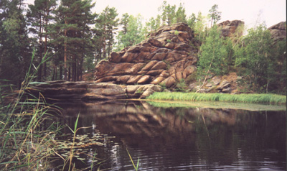
Памятник
Федерального значения
«Озеро Моховое».
Наверное, самым известным в Курьинском районе после озера Белого, является озеро Моховое. Небольшая чаша этого озера расположилась на склоне горы Синюхи, среди соснового леса. Находится оно неподалеку от бывшего поселка Колыванстрой и до него нетрудно добраться любому человеку по старой заброшенной дороге. Вода в озере летом хорошо прогрева- ется и в нем можно купаться с середины июня до середины августа. Именно в это время озеро активно посещается людьми.
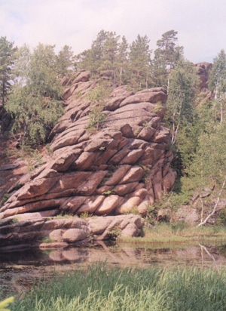
Озеро Моховое расположено в предгорьях Колыванского хребта. Это бессточный водоем тектонического происхождения. Его площадь составляет 0,6 га. Озеро неглубокое около 2 м. глубиной, сплошь заросшее водными растениями. Озеро славится красотой своих берегов. Неправильная форма берегов объясняется тем, что берега обрамлены глыбами и скалами причуд -ливой формы из больших гранитных плит. Плиты нагромождены одна на другую. Вокруг озера Мохового растет сосновый бор с мхово-лишайниковым покровом. Озеро внесено в списки охраняемых природных территорий Алтайского края. В настоящее время Горно - Колыванскому мехлесхозу выдано Охранное обязательство на памятник природы федерального значения, именуемый озером Моховым. Площадь зеркала воды составляет 615 кв.м., окружность – 125 метров, наибольшие глубины - до 2 метров, наименьшие – до 50 см. Площадь заболоченных участков составляет 248 кв.м. Наибольшая ширина водоема – 33 м., наименьшая – 22 м. Растительный мир озера представлен в основном роголистником погруженным.
Животный мир представлен плавающими беспозвоночными: отрядом полужестокрылых - семейство гладыши, семейство коромысла, семейство стрелки, семейство бабки, родом горошинка. Среди более крупных животных мы встречаем остромордую лягушку – представителя амфибий, а также пиявок, являющихся индикаторами загрязненных вод. Прибрежная зона представлена насекомыми: отрядом бабочек или чешуекрылыми, семейством щитников, семейством божьих коровок и семейством слепней.
По результатам наблюдений за состоянием озера в течении длительного времени, заметно что площадь зеркала воды имеет небольшие сезонные колебания: - с апреля по конец июля. В июле происходит постепенный спад воды, а поздней осенью озеро покрывается льдом. В результате разрушения горных пород, продукты выветривания, опавшая листва, хвоя, ветки скапливаются в озере. Особенно это заметно в северо-западной и юго-восточной частях водоема. Здесь образовались заболоченные участки. Постепенное увеличение их площади наблюдается в течении 4 лет. Озеро является легкодоступным для отдыхающих. Северо-восточный берег обычно становится местом для стоянки туристов. Здесь останавливается туристы перед восхождением на г.Синюху.
Памятник природы Федерального значения
«Озеро Белое».
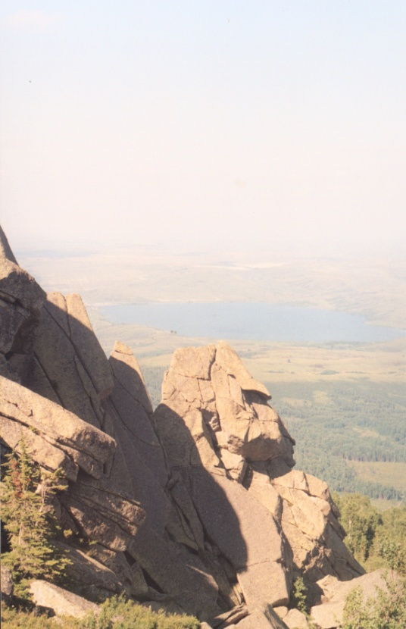
В километре к востоку от поселка им. 8 Марта Курьинского района раскинуло свои воды знаменитое озеро Белое. Озеро залегает в широкой котловине Колыванского хребта, имеет округлую форму, достигая в поперечнике 3 км, лежит в гранитных берегах с юга и в сланцевых с востока и с севера. Площадь озера 2, 7 кв. км, средняя глубина 4, 5, максимальная – 7, 4 м. Озеро Белое относится к бассейну р. Локтевки, левого притока р. Чарыш. Искусственно пробитым каналом озеро соединяется с р. Белой, в устье канала имеется временная бетонная плотина, регулирующая до определенного уровня сток воды. В озеро впадают два ручья: Озерный и Безымянный. Преобладающими видами рыб в озере Белом являются плотва, окунь, гольян, ерш, а так же встречаются линь и щука. По берегам заросли кустарника: тальник, жимолость, калина, карагана, шиповник. Озеро расположено в лесостепной зоне края и является излюбленным местом отдыха жителей не только края, но и всей России. В центре озера находится остров, состоящий из гранитных скал, на котором по старинной легенде печатал монеты, втайне от императрицы Елизаветы Петровны, крупнейший уральский промышленник Акинфий Демидов. В сочетании с произрастающими на нем елями и кустарниковой растительностью, остров придает озеру неповторимый живописный вид. Северная часть берега плоская и пологая, тянется с запада на восток в виде прекрасного пляжа, усыпанного мельчайшим песком. В южной и восточной стороне берег представлен крутым склоном холма, ближе к воде переходящий в галечный пляж.
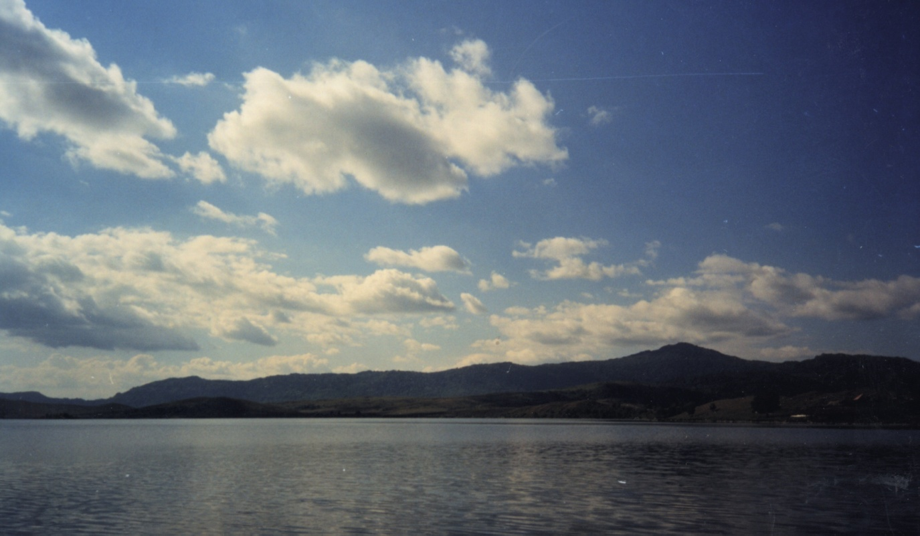

Глава 3. Колыванский камнерезный завод.
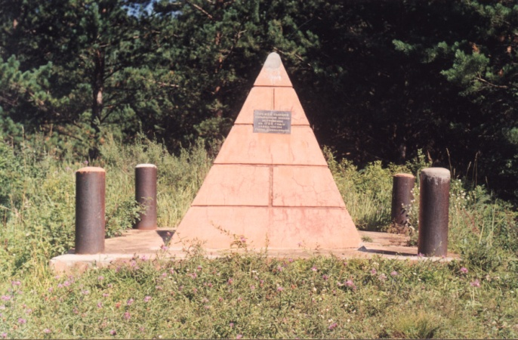
Начальная история завода тесно связана с развитием горно – рудного дела на Алтае. В 1725 г. А. Демидовым была заложена первая медеплавильная печь и проведена опытная плавка медных руд. А в 1728 г. на месте с. Колывань на речке Белой был построен первый на Алтае меде – плавильный завод, названный потом Колывано – Воскресенским, поскольку открытие завода было в светлое Воскресенье Христа на Пасху. Первыми рабочими завода стали переселенцы – старообрядцы с западных границ государства, польстившиеся на новые плодородные земли и богатые дичью леса. К концу XVIII в. происходит угасание деятельности завода т.к. рудные запасы вокруг Колывани истощались и в 1799 г. завод был закрыт. С начала X1Хв. в исторической судьбе Колывани начался новый этап. В 1802 году была открыта шлифовальная фабрика. Родилась Колывань камнерезная. Мастера шлифовальной фабрики прославляли Колывань непревзойденными по красоте и отделке изделиями из камня твердых пород: яшм, порфиров, кварцитов. За время от основания фабрики до 1861 г. было изготовлено более 800 различных изделий и отшлифовано свыше 3 тыс. образцов различных пород камня. Наиболее известным произведением искусства Колыванских камнерезов является знаменитая царь – ваза, весом около 20 тонн. Она изготовлена из зеленоволнистой ревневской яшмы и хранится в Ленинградском Эрмитаже. Но к концу 19-го началу 20 века, завод утратил свое значение, как предприятие, производившее высокохудожественные изделия. И практически весь 20 век завод так и не смог подняться по качеству и ассортименту продукции до уровня середины 19 века. Завод жил славой бывших мастеров. В 20 веке на заводе изготавливались кварцевые и шиферные шлифовочные бруски, валы для легкой промышленности, памятники, надгробия, товары ширпотреба: кольца, запонки, серьги, пепельницы, пудреницы, шкатулки, письменные приборы и т.д. В ограниченном количестве изготавливались художественные изделия: вазы, чаши, картины выполненные в стиле флорентийской мозаики. Завод относился то к министерству местной промышленности, то его передавали в коммунальное хозяйство.
В середине 80-х годов 20 века была предпринята попытка реконструкции завода. Увеличение объемов производства и реализации продукции в основном за. счет увеличения производства художественных изделий. На территории завода было построено здание производственного цеха с административным и бытовым корпусом, построена котельная, которая отапливала завод и социальные объекты села Колывань. Но наступили годы реформ, все строительство было заброшено. Завод акционировался. Постепенно производство затухало.
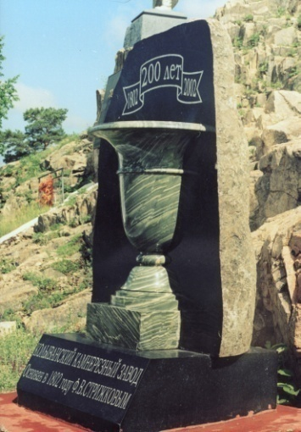
Возрождение завода началось с 1996 года. Администрация района обратилась в администрацию края с предложением о передаче завода в краевую собственность. Предварительно работниками администрации района была проведена большая работа с акционерами о возвращении их доли акций заводу. Так как завод практически не производил продукции и был убыточным, то все акционеры отказались от своей доли акций в пользу завода. Глава администрации края Суриков А.А. согласился с предложениями района и с 1997 года Колыванский камнерезный завод им. И.И. Ползунова стал краевым государственным унитарным предприятием. Но в связи с тяжелым положением краевого бюджета в 1996-98 г.г., в марте 1999 года принято решение передать Колыванский камнерезный завод самой богатой на то время организации в крае - АО "Алтайавтодор".
В 2002 году Колыванскому камнерезному заводу исполнялось 200 лет. И в честь его 200-летия администрация Алтайского края, по инициативе руководства района и АО "Алтайавтодор" приняла 25 мая 2001 года постановлением № 333 "О подготовке и проведении празднования 200-летия основания Колыванского камнерезного завода".
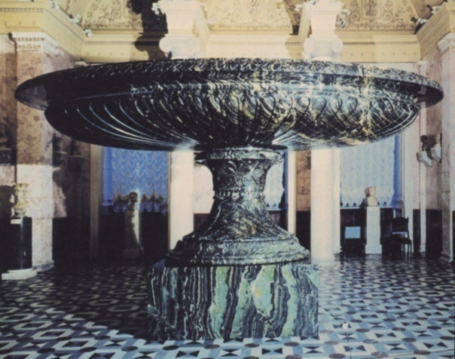
Данное постановление предусматривало выделение значительных денежных средств из бюджета края на развитие, ремонт и реконструкцию завода, на строительство, ремонт зданий организаций и учреждений социальной сферы, благоустройство с. Колывань. Предусматривало развитие материально-сырьевой базы по месторождениям Ревневских и Луговских яшм, Белорецких кварцитов, Коргонских порфиров и яшм, диабазов (звонарь), черных порфиров, мрамора. Предусматривался ремонт дороги Курья - Колывань, строительство профилактория для рабочих завода на озере "Белое", выделение транспорта и многое другое.
Четвертого апреля 2002 года администрацией Алтайского края принято постановление № 67 "О ходе выполнения постановления администрации края от 25.05.2001 года № 333 "О подготовке и проведении празднования 200-летия основания Колыванского камнерезного завода им. И.И. Ползунова". В этом постановлении отмечалось, что проведена большая работа по выполнению постановления от 25 мая 2001 г. № 333 и предписывалось району, краевым комитетам и ведомствам, камнерезному заводу выполнить его и провести празднование 200-летия завода в августе месяце 2002 года.
Нужно сказать, что в основном эти два постановления администрации края были выполнены. Отремонтирована дорога Курья - Колывань, в Колывани строится новое здание средней школы, отремонтирован Дом культуры, музей, произведен ремонт зданий участковой больницы. В Колывани разбит парк, отремонтирована проезжая часть ряда улиц, построен фрагмент крепостной заводской стены с 12-метровой башней. На озере "Белое" построен профилакторий.
Большие изменения произошли на заводе. Отреставрировано двухэтажное здание, в котором первоначально располагалась шлифовальная фабрика. Отремонтированы все здания расположенные на территории завода. Сама территория приведена в порядок, очищена от хлама, камней, засыпана щебнем, заасфальтирована и обнесена красивой металлической изгородью. Отремонтирована плотина. На завод поступили новые станки и оборудование. Завод насыщен всей необходимой техникой. Сейчас это современное предприятие отвечающее всем требованиям сегодняшнего дня. Вкладываемые в завод средства начали приносить отдачу. Завод специализируется на производстве облицовочной каменной плитки, бордюрного камня, изготовлении памятников. В последние годы увеличивается выпуск высокохудожественных изделий - ваз, чаш, картин выполненных в стиле "флорентийской мозаики".
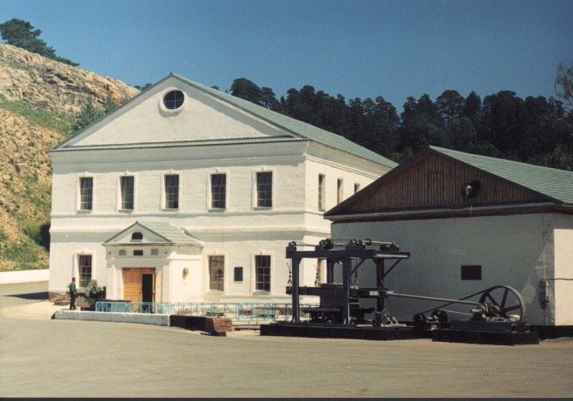
К 200-летию завода его мастерами и, художниками изготовлена ваза в традициях мастеров-камнерезов 19-го столетия и в чем-то их превосходящих.
В настоящее время завод на подъеме, растет численность работников, ежегодно увеличивается реализация его продукции, которая увеличилась с 538 тыс. руб. в:1995 году, до 646 тыс. руб. в 1998, в 2001 году составила 5160 тыс. руб., а в 2002 году уже составляет 6200 тыс. рублей
Глава 4. Знаменитые люди: Михаил Тимофеевич Калашников

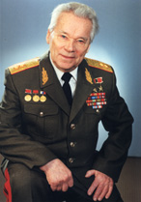
В русской истории немало славных имен, М.Т. Калашников – имя, принадлежащее истории. По своей известности оно справедливо занимает одно из первых мест в ряду выдающихся имен XX столетия.
М.Т. Калашников родился на Алтае в с. Курья 10 ноября 1919 г. Его «малая» Родина - степное алтайское село, расположенное вдоль реки Локтевки.
Его родители, бедные крестьяне, доверившись рассказам о богатой жизни на Алтае, решили перебраться в Курью с Северного Кавказа. В то далекое время, родные места в основном покидали малоземельные крестьяне из европейской части России, которых не могли прокормить скудные наделы земли. С тех пор семья Калашниковых навсегда связала свою жизнь с Алтайской землей. В семье росло шесть братьев и две сестры. Мать была неграмотная, да и отец закончил всего два класса церковно-приходской школы.
М.Т. Калашников был старательным учеником. Он и доныне благодарен своим, учителям за их старание и терпение, с которым они воспитывали у учеников любовь к труду, уважение к старшим, бережное отношение к народному добру. С детских лет Миша Калашников проявлял особый интерес к ружьям, винтовкам. Несмотря на пристрастие к технике он сочинял стихи, которые начал писать еще с четвертого класса. Осенью 1939 года М.Т. Калашникова призвали в ряды Красной Армии и он был направлен в школу механиков - водителей танков, после окончания которой служил в танковой части. Там он принял участие, а общеармейском конкурсе на лучшее предложение по экономии горючего для танкового двигателя. Его предложение было принято и он был отправлен в Ленинград, чтобы дорабатывать свою новинку совместно с инженерами. За успехи М. Т. Калашников в своем изобретении получил часы от командующего Г. Жукова.
Июнь 1941 г. застал М.Т. Калашникова в Ленинграде, и он в срочном порядке возвращается в часть. По прибытию в часть он получает танк Т-34. Сражаясь под Брянском, тяжело раненый Михаил продолжал бои, помогая нашим частям прорваться из окружения к своим. За героизм, проявленный им в сентябре 1941 г., он был награжден Орденом Красной Звезды. Находясь в госпитале М.Т. Калашников изучает литературу о стрелковом оружии. Ему было обидно за нашего солдата, который отступал не потому - что воевать не умел, или духом слаб, техника была устаревшая. У М. Т. Калашникова созревает план создания более достойного оружия. Тут же появились эскизы собственного автомата под пистолетный патрон. Долечивался он в Казахстане на ст. Матай, а дорабатывал свой автомат в мастерских Московского авиаинститута, эвакуированного в г. Алма-Ату. Академик А. А. Благонравов пишет: «Большая энергия и труд вложены в дело. Оригинальность решения ряда технических вопросов заставляют смотреть на т. Калашникова, как на талантливого самоучку. Калашникову желательно дать возможность технического образования.» М. Т. Калашников ясно осознает, что прежде чем браться за создание нового, необходимо узнать все, что сделано в этой области до тебя. И он упорно и настойчиво занялся этим, учась у замечательных оружейников В.К. Дегтярева, С.Г. Симонова, Ф. Токарева, А.И. Судаева, Г.С. Шпагина. В 1943 г. он разработал образец стрелкового оружия, на базе которого был создан и принят на вооружение автомат Калашникова образца 1947г. – АК-47 (7, 62 мм). Но на этом не останавливается пытливая мысль изобретателя. Она ведет его дальше. На смену «АК-47» появляется «АКМ» модернизированный, который на целый килограмм легче прежнего и совершенней технически. Однако конструктор не торопится ставить точку. Он создает под патрон старого образца, более мощный ручной пулемет «ПК» и станковый пулемет «ПКС». А вскоре «семью Калашниковых» пополняет «ПКТ» - пулемет Калашникова танковый. В дальнейшем М.Т. Калашников возглавил коллектив конструкторов, занимаясь унификацией на базе «АК», целого ряда образцов стрелкового оружия. В Советской Военной Энциклопедии записано: «Впервые в мировой практике была создана серия унифицированных образцов стрелкового оружия, идентичных по принципу работы и единой схемы автоматики. Стрелковое автоматическое оружие Калашникова М.Т. отличается высокой надежностью, простотой в обращении».
Слава Калашникова давно перешагнула рубежи России. Нет в мире страны где не знали бы об АК 47, как о самом массовом, самом неприхотливым и самом надежном автомате. В настоящее время автомат находится на вооружении всех видов и родов войск России. Действует безотказно в любых условиях Заполярья, в песках Туркмении, в заоблачных высотах Памира. Земляк Владимир Морозов, награжденный медалью «За Отвагу», полтора года прослуживший в Афганистане говорит: «Спасибо М.Т. Калашникову, его автомат ни разу меня не подвел в сложнейших боевых операциях». В 1958г. М.Т. Калашникову было присвоено звание Героя Социалистического Труда. Армии 55 стран Мира приняли на вооружении «АК-47», признав его самым надежным стрелковым оружием. Вряд ли существует другой пример, когда конструкторское изобретение становится частью государственной символики. Силуэт автомата Калашникова изображен на гербах и флагах шести зарубежных стран. М.Т. Калашников не устает повторять – «Мой автомат предназначен для защиты Родины, а не для нападения».
Говорят, что люди с характером - это Совесть нации. Они способны мужественно выстоять, и под жестокими ударами судьбы, и перед коварными испытаниями славой. Главное для них - дело, которому они посвящают всю свою жизнь. М.Т. Калашников из таких людей. В мировой практике оружейного дела не было, и сегодня нет конструктора, которого можно было бы сравнить с Калашниковым по многогранности созданных им образцов, их оригинальности и простоте устройства, высокой технической характеристике, надежности и безотказности.
На Родине Героя в с. Курья в 1980 г. был открыт бюст земляку М. Т. Калашникову и присвоено звание Почетного гражданина села Курьи. Ежегодно на стадионе проводится открытый турнир по футболу среди работников Отделов Внутренних Дел на приз М. Т. Калашникова. В Курьинском краеведческом музее оформлен отдельный зал, посвященный М. Т. Калашникову и работники музея поддерживают тесную связь со своим земляком. Комитетом по делам молодежи и спорту в 2001 был организован Военно–патриотический клуб имени М. Т. Калашникова.

Глава 5. Социально-экономическое развитие района:

Основное направление экономики - сельское хозяйство, а также переработка сельхозпродукции. Развито зерновое производство, мясомолочное животноводство, овцеводство. На территории района находятся Колыванский камнерезный завод, лесхоз, хлебоприёмный пункт, хлебокомбинат, маслосырзавод, колбасно-лимонадный цех, автотранспортные, бытовые, коммунальные предприятия.
В Курьинском районе на 01.01.2003 г. в сфере малого бизнеса занято 522 человека, в том числе на малых предприятиях – 128 человек, в индивидуальном предпринимательстве – 276 человек, в крестьянских хозяйствах – 118 человек. За 2002 год оказано платных услуг на сумму 3, 2 млн. рублей, что составляет 26, 4 процента от общего объема услуг по району, на одного жителя оказано услуг в сумме 228 рублей. Оборот розничной торговли составил 35, 4 млн. рублей, это 34 процента в общем объеме оборота розничной торговли. Оборот общественного питания составил 0, 9 млн. рублей, это 45 процентов в общем объеме по району. Выпущено промышленной продукции, кроме продукции крестьянских (фермерских) хозяйств, на сумму около 3 млн. рублей. Сумма налоговых поступлений от сферы малого бизнеса в 2002 году составила около 1 млн. рублей, в общем объеме налогов – 5, 2 процента.
По территории района проходят автомобильные трассы Поспелиха-Курья-Змеиногорск, Барнаул - 3меиногорск, Рубцовск - Курья - Колывань.
На сегодняшний день в районе функционирует 23 образовательных учреждения, в том числе 5 начальных 2 основные , 9 средних школ, 4 дошкольных учреждения, 2 учреждения дополнительного образования, межшкольный учебный комбинат, филиал Поспелихинского профтехучилища. В районе трудятся 286 педагогических работника. 3 работающих учителя имеют почётное звание «Заслуженный учитель школы РФ», 32 награждены значком «Отличник народного просвещения», 6 нагрудным знаком «Почётный работник общего образования».
В 2000 году в с. Курья открыта детско-юношеская спортивная школа. Сейчас её филиалы открыты еще в 3 селах района.
В комитете по культуре администрации Курьинского района работают 42 учреждения культуры: районный Дом культуры, 9 сельских домов культуры, 9 клубов, агитационно-культурная бригада, центральная детская библиотека, центральная районная библиотека с 15 филиалами в селах района, Детская школа искусств с филиалами в 3 селах, Курьинский краеведческий музей, Колыванский музей камнерезного дела Алтая, Колыванский музей леса. Клубная и библиотечная сеть объединены в централизованную систему во главе с центральными учреждениями. Комитет по культуре возглавляет заслуженный работник культуры Аникин Пётр Иванович
Здравоохранение района представлено сетью учреждений. Среди них: Курьинская центральная больница (2 категория), Краснознаменская и Ивановская врачебные амбулатории, Колыванская участковая больница. Кроме того, во всех остальных населённых пунктах действуют 14 фельдшерско-акушерских пункта. Всего по району в сфере здравоохранения трудятся 25 врачей. Все учреждения полностью укомплектованы специалистами среднего звена.
Курьинский район – родина Генерального конструктора стрелкового оружия, Дважды Героя Социалистического Труда Михаила Тимофеевича Калашникова.(гиперссылка)
В 1980 году в центре села был установлен бюст знаменитого земляка. Его именем названа одна из улиц села. Михаил Тимофеевич является Почётным жителем села Курьи. С 2001 года действует военно-патриотический клуб «Калашников».
На территории района находится Колыванский камнерезный завод им. И.И. Ползунова, знаменитый на весь мир «Царицей ваз», хранящейся в Эрмитаже. (гиперссылка)
Славу и известность району принесли овцеводы, внесшие решающий вклад в создание Алтайской тонкорунной породы овец. Таркаев А.Н., Лигостаев А.Я. и Лашков И.Т. за свой труд получили высокое звание Герой Социалистического труда. (гиперссылка)
Курьинский район выделяется среди районов Алтайского края своей богатой историко – культурной средой. На его территории расположено 124 памятника плюс 17 памятников войнам, погибшим в годы Великой Отечественной войны. Из них 14 памятников архитектуры (в том числе 5 федерального значения) и 14 памятников истории, 96 археологии (в том числе 2 федерального значения).
Курьинский район богат памятниками природы. Из них два памятника Федерального значения: озеро «Белое», озеро «Моховое». Памятники регионального значения гора Синюха, гора Очаровательная, Колыванский борок. Памятники природы местного значения: Буравлёв лог, Тёплый ключ, Семейный ключ, Демидовские шахты, Батунский косогор, гора Воструха, гСвятуха, река Белая.
Удобное расположение района, наличие сети хороших автомобильных дорог, историко-культурная среда, обилие красивейших мест и их доступность для посещения, служат хорошим источником для развития туризма в Курьинском районе. В настоящее время комитетом по культуре и туризму разработаны несколько пешеходных маршрутов, являющимися началом большой программы развития туризма в районе.

Список литературы:
- Родионов А. Колывань: время камню заговорить // Спутник. 1988. № 10. С. 150-157: цв. ил.
- Родионов А. На крыльях ремесла: Повествовательная хроника камнерезного дела на Алтае с 1786 и до наших дней. М.: Современник, 1988. 279 с.: ил.
- Саланин В. "Алтайавтодор" возродил камнерезную Колывань: В этом году он планирует выйти на максимальные объемы работ // Свобод. курс. 1999. 29 апр. (№ 18). С. 7.
- Воротников А.И. Легенды и были Горной Колывани / Предисл. Н. Савельева // Алтай. 1952. № 6. С. 119-135.
Приложение
О Колывани (комментарий для презентации)
- Летние каникулы – это самое любимое время, потому, что закончился учебный год и можно отдохнуть. По традиции мы семьёй уезжаем к родственникам в с. Колывань. Удивительно красивые места: широкие поля и величественные горы, леса, реки, озёра. Всё переплелось в этом крае.
- В 1728 г. На месте с. Колывань на речке Белой был построен первый на Алтае медеплавильный завод, названный потом Колывано-Воскресенским, поскольку открытие завода было в светлое Воскресенье Христа на Пасху.
- При слове Колывань представляешь неописуемые красоты Алтая - Колыванский хребет с вершиной г. Синюха. Горы покрыты лесом, в котором произрастают деревья лиственных, хвойных пород, и многочисленные кустарники: жимолость, калина, шиповник.
- Наконец – то, мы дошли до вершины. Скупа природа вершин. Редко где встретишь цветок или кустарничек.
- Самая высокая точка Колыванского хребта – это г. Синюха. На вершине верующие поставили крест. Сюда поднимаются, чтобы испить из святого источника.
- С вершины открывается чудесный вид. В широкой котловине Колыванского хребта лежит озеро Белое. Оно имеет округлую форму, достигая в поперечнике 3 км, лежит в гранитных и в сланцевых берегах.Озеро расположено в лесостепной зоне края и является излюбленным местом отдыха жителей не только края, но и всей России. В центре озера находится остров, состоящий из гранитных скал, на котором по старинной легенде печатал монеты, втайне от императрицы Елизаветы Петровны, крупнейший уральский промышленник Акинфий Демидов. В сочетании с произрастающими на нем елями и кустарниковой растительностью, остров придает озеру неповторимый живописный вид.
- Озеро Белое и Маховое являются памятниками природы Федерального значения. Небольшая чаша этого озера расположилась на склоне горы Синюхи, среди соснового леса. Находится оно неподалеку от бывшего поселка Колыванстрой и до него нетрудно добраться любому человеку по старой заброшенной дороге. Вода в озере летом хорошо прогревается и в нем можно купаться с середины июня до середины августа. Именно в это время озеро активно посещается людьми. Озеро Моховое расположено в предгорьях Колыванского хребта. Это бессточный водоем тектонического происхождения. Озеро неглубокое около 2 м. глубиной, сплошь заросшее водными растениями. Озеро славится красотой своих берегов. Неправильная форма берегов объясняется тем, что берега обрамлены глыбами и скалами причудливой формы из больших гранитных плит. Плиты нагромождены одна на другую. Вокруг озера Мохового растет сосновый бор с мхово-лишайниковым покровом. Озеро внесено в списки охраняемых природных территорий Алтайского края.
- Колывань – это место, где зародилось горнорудное дело на Алтае. Именно на Колывани начали выплавлять впервые на Алтае медь и другие металлы. Наиболее известным произведением искусства Колыванских камнерезов является знаменитая царь – ваза, весом около 20 тонн. Она изготовлена из зеленоволнистой ревневской яшмы и хранится в Ленинградском Эрмитаже. Но к концу 19-го началу 20 века, завод утратил свое значение, как предприятие, производившее высокохудожественные изделия. И практически весь 20 век завод так и не смог подняться по качеству и ассортименту продукции до уровня середины 19 века. Завод жил славой бывших мастеров.
Но в связи с тяжелым положением краевого бюджета в 1996-98 г.г., в марте 1999 года принято решение передать Колыванский камнерезный завод самой богатой на то время организации в крае - АО "Алтайавтодор".
- Большие изменения произошли на заводе. Отреставрировано двухэтажное здание, в котором первоначально располагалась шлифовальная фабрика. Отремонтированы все здания расположенные на территории завода. Сама территория приведена в порядок, очищена от хлама, камней, засыпана щебнем, заасфальтирована и обнесена красивой металлической изгородью. Отремонтирована плотина. На завод поступили новые станки и оборудование. Завод насыщен всей необходимой техникой. Сейчас это современное предприятие отвечающее всем требованиям сегодняшнего дня. Вкладываемые в завод средства начали приносить отдачу. Завод специализируется на производстве облицовочной каменной плитки, бордюрного камня, изготовлении памятников. В последние годы увеличивается выпуск высокохудожественных изделий - ваз, чаш, картин выполненных в стиле "флорентийской мозаики".

